**INEM “CARLOS ARTURO TORRES” – TUNJA**

**PLAN DE ACTIVIDADES NO PRESENCIALES – LENGUA CASTELLANA**

**EL ARTÍCULO**

**Estudiante: ______________________________ Grado:** séptimo

**Docente: ________________________________**

**Fecha: __________________________________**

**Tiempo de dedicación:** 4 horas

|  |  |  |  |
| --- | --- | --- | --- |
| **OBJETIVO DE APRENDIZAJE** | | **ESTÁNDAR** | |
| * Reconocer el artículo, su clasificación y uso. | | * Comprensión e interpretación textual: X * Producción textual: X * Literatura: X * Medios de comunicación y otros sistemas simbólicos: _____ * Ética de la comunicación: X | |
| DBA | APRENDIZAJES | | EVIDENCIAS |
|  | - Identifica el concepto de articulo, sus características particulares y su uso, tomando en cuenta su importancia en un texto narrativo específico. | | - Creo un texto narrativo haciendo un uso correcto de los diferentes artículos. |
| Referencias:  Silva, F. (1999). Mitos y leyendas colombianos. Bogotá D.C.: Panamericana Editorial Ltda.  REAL ACADEMIA ESPAÑOLA. (2009). Nueva gramática de la lengua española. Madrid: Espasa.  Ediciones Larousse. (s.f). Gramática Lengua Española Reglas y Ejercicios. | | | |



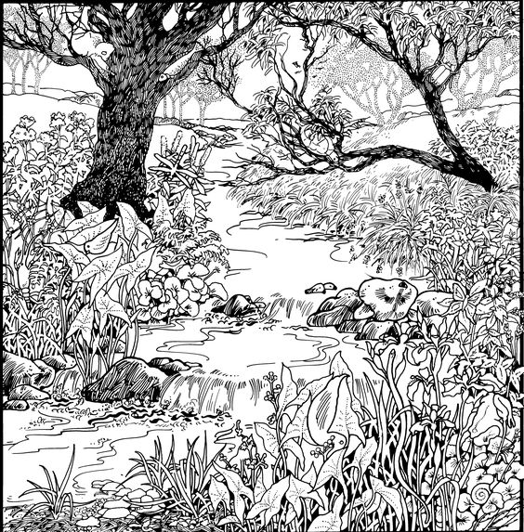

Al principio todo era caos…

* ¿Cuáles objetos te llamaron más la atención?

|  |
| --- |
|  |

* ¿Qué objetos encuentras escondidos en la imagen?

|  |
| --- |
|  |

* Lee el siguiente texto con mucha atención, luego contesta las preguntas.

El Comegente

**El** Comegente es **una** leyenda exclusiva de Antioquia. Aunque cobró muchas víctimas, nunca se supo de alguien que lo hubiera visto. Sin embargo, todos dicen que era **un** hombre grande y corpulento, que iba desnudo por **el** bosque, pero **al** acercarse a **una** casa, se convertía en **un** hombre normal y pedía posada. **Al** amanecer desaparecía con uno de **los** niños de **la** casa y nunca más volvía a saberse de él.

Dicen los campesinos que, en cierta ocasión, **un** grupo de hombres decidieron capturar **al** Comegente. Buscaron por todas partes, pero no encontraron ni rastro de él, ni de sus víctimas. Cuando ya **los** hombres estaban a punto de desistir de **la** búsqueda, encontraron **una** cabaña en **la** que había **unos** huesos y **un** gran cuchillo. Se dice que desde ese día el Comegente no volvió a Anorí, **el** pueblo en que más se había amañado.

*Silva, F. (1999). Mitos y leyendas colombianos. Bogotá D.C.: Panamericana Editorial Ltda*



Cuéntame…

* ¿De qué trata el anterior texto?

|  |
| --- |
|  |

* ¿Cómo se describe al Comegente en el texto?

|  |
| --- |
|  |

* ¿En qué lugar ocurre la historia?

|  |
| --- |
|  |

* ¿Qué importancia tienen las palabras subrayadas en el texto anterior?

|  |
| --- |
|  |

* ¿Por qué crees que se cuenta esta leyenda? ¿qué intenta enseñar?

|  |
| --- |
|  |

* ¿Habías escuchado una leyenda parecida a la del Comegente? ¿Cuál?

|  |
| --- |
|  |

* ¿Qué hacia el Comegente para entrar a las casas de sus víctimas?

|  |
| --- |
|  |

C:\Users\Jose\Documents\Universidad\Práctica pedagógica investigativa\Recursos\unnamed (1).pngC:\Users\Jose\Documents\Universidad\Práctica pedagógica investigativa\Recursos\unnamed (1).png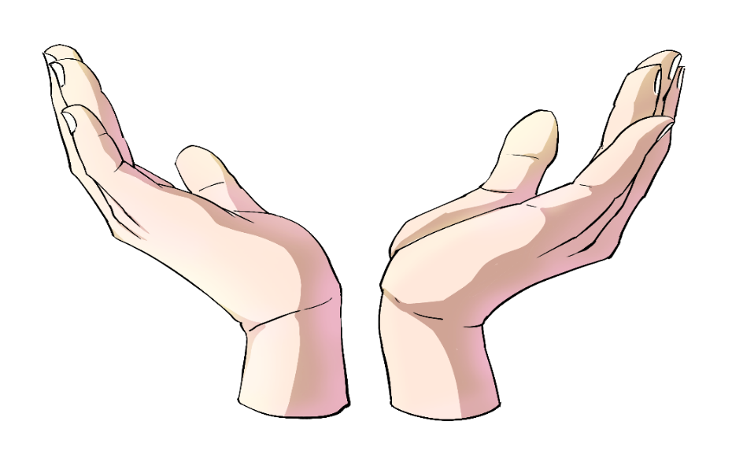

...hasta que un día…

* **Un** pueblo
* **Una** luz
* **Unos** dioses
* **Unas** deidades
* **La** casa
* **Los** niños
* **El** hombre
* **Las** luces

El artículo



Concepto

El artículo es una clase de palabra que precede al sustantivo para determinarlo y concuerda con el género y el número:

Clasificación

Los artículos se clasifican en determinados/definidos y en indeterminados/indefinidos:

Los artículos indefinidos o indeterminados se refieren, generalmente, a seres o cosas no conocidos o imprecisos por los hablantes:

|  |  |
| --- | --- |
| **Singular** | **Plural** |
| UN | UNOS |
| UNA | UNAS |

Indefinidos

Definidos

Los artículos definidos o determinados se refieren, generalmente, a seres o cosas previamente conocidos por los hablantes:

|  |  |
| --- | --- |
| **Singular** | **Plural** |
| EL | LOS |
| LA | LAS |
| LO |  |

...valeroso se enfrentó a…

1. En tu primer reto, escribirás el artículo que corresponda en las siguientes oraciones:

* ____ leyenda del Comegente surge en Antioquia.
* ____ pueblo donde se amañó ____ Comegente se llamaba Anorí.
* ____ campesinos vieron ____ hombre grande y corpulento.
* ____ Comegente le gustaba robarse ____ niños.
* ____ más terrorífico del Comegente era que se comía a ____ niños.
* ____ personas encontraron en ____ cabaña ____ huesos y ____ cuchillo.

El artículo neutro (lo) es el que se usa para sustantivar (convertir una palabra en sustantivo) un adjetivo.

**Por ejemplo:**

**Lo** terrorífico…

También es posible emplear el artículo neutro para acompañar pronombres relativos.

**Por ejemplo:**

**Lo que** hizo el Comegente fue salvaje.



Debido al carácter de determinación que poseen los nombres propios, estos no suelen ir acompañados de artículo; sin embargo, es frecuente encontrarlo en contextos regionales o coloquiales

**Por ejemplo:** **El** Comegente, **el** Juan, **la** Argentina.

Advertencia

*De el*

*A el*

Advertencia

Cuando el artículo ***el*** va precedido de las preposiciones ***de*** y ***a***, se producen las formas ***del*** y ***al*** por contracción.

Por ejemplo: Los campesinos ***del*** pueblo buscaron ***al*** Comegente.

1. Prepárate, el siguiente reto requiere de mucha concentración. Vuelve a la leyenda del Comegente e inténtala leer sin los artículos. Cuéntanos qué opinas, ¿los artículos son importantes para entender el sentido del texto? ¿Por qué?

____________________________________________________________________________________________________________________________________________________________________________________________________________________________________________________________________

1. Para el siguiente reto, irás al siguiente enlace [[Jugar sopas de letras de El Comegente en línea (buscapalabras.com.ar)](https://buscapalabras.com.ar/sopa-de-letras-de-el-comegente.html) ] que te llevará a una sopa de letras donde debes encontrar unas palabras ocultas. Luego, debes escribir una oración con cada palabra usando los artículos.

* __________________________________________________________
* __________________________________________________________
* __________________________________________________________
* __________________________________________________________
* __________________________________________________________
* __________________________________________________________
* __________________________________________________________
* __________________________________________________________
* __________________________________________________________
* __________________________________________________________

...Desde entonces…

1. ¡Crea una versión nueva del Comegente! Abre el siguiente link [[Generador de palabras aleatorias al azar (palabrasque.com)](https://www.palabrasque.com/palabra-aleatoria.php?Submit=Nueva+palabra)] y con las primeras 10 palabras que salgan vas a escribir una oración con cada una, donde uses los artículos de distintas clases.

* __________________________________________________________
* __________________________________________________________
* __________________________________________________________
* __________________________________________________________
* __________________________________________________________
* __________________________________________________________
* __________________________________________________________
* __________________________________________________________
* __________________________________________________________
* __________________________________________________________
* Ahora, con base en las oraciones anteriores, en el siguiente cuadro dibuja a tu nueva versión del Comegente.